السيرة العلمية
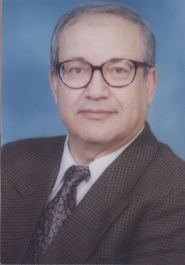
الاسم: الأستاذ الدكتور جعفر عبابنة.
مكان وتاريخ الميلاد: محافظة إربد، سنة 1944م.
- شهادة الثانوية العامة سنة 1963.
- بكالوريوس اللغة العربية وآدابها من الجامعة الأردنية، سنة 1967م.
- الماجستير من جامعة القاهرة سنة 1970م.
- الدكتوراه من جامعة يوتا الأمريكية سنة 1978م.
- عضو هيئة تدريس في قسم اللغة العربية بالجامعة الأردنية سنة 1978- 2014م.
- عملت خلال تلك المدة في جامعات عدّة داخل وخارج الأردن.
الأنشطة العلمية والأكاديمية الآتية:
- الإشراف على رسائل الماجستير والدكتوراه والاشتراك في مناقشتها.
- تقويم الأبحاث والمشروعات الأكاديمية.
- تقديم المشورة العلمية لجهات حكومية وجامعات رسمية وأهلية.
- الاشتراك في المواسم الثقافية والمؤتمرات والندوات واللقاءات العلمية المتصلة باللغة العربية وقضاياها.
- وضع المناهج التدريسية لبعض الجامعات، ولوزارة التربية والتعليم الأردنية، أو الإشراف على وضعها.
ومن أعمالي:
- مكانة الخليل بن أحمد في النحو العربي، دار الفكر، عمان، 1984م.
- نظرة في بعض الأوزان الصرفية، مجلة اللغة العربية الأردني، العدد 21-22، 1983م.
- في حقيقة الإدغام، مجلة أبحاث اليرموك (سلسلة الآداب واللغويات) المجلد 3، العدد 2، 1985م.
- البناء الصرفي للغتين العربية والسواحلية- دراسة تقابلية، المجلة العربية للدراسات اللغوية، المجلد 4، العدد1، 1985م.
- مشكلات الصرف العربي والحاسوب، مجلة الآفاق (جامعة الزرقاء الأهلية)، السنة الرابعة، العدد العاشر، 2003م.
- التقاء الساكنين بين الحقيقة والوهم، مجلة مجمع اللغة العربية الأردني، العدد66، 2004م.
- مصادر الفعل الأجوف المعلّ من صيغتي أفعل واستفعل، مجلة دراسات (العلوم الإنسانية والاجتماعية)، المجلد 42، الملحق1، 2015م.

